2025
Skykick V2
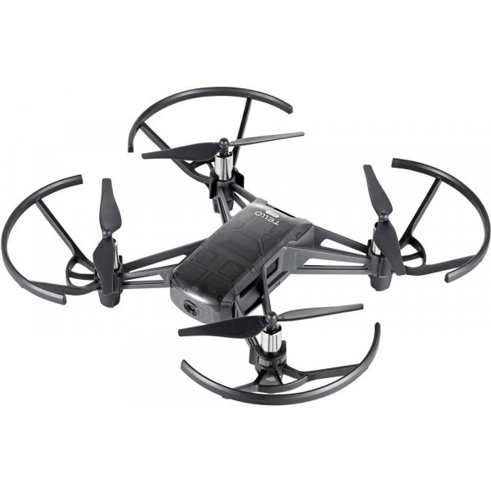
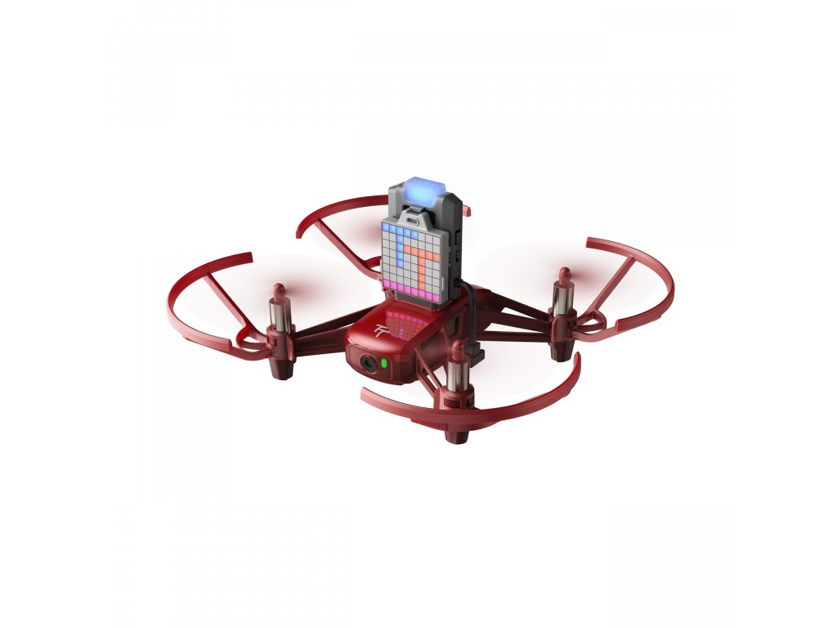
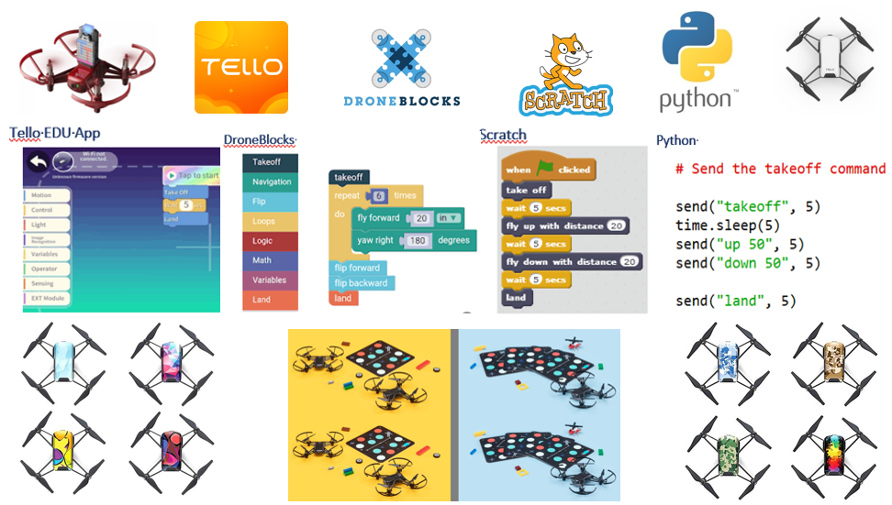
Zbierka úloh

Tartalom
1. Úloha 5
Scratch 5
5
DroneBlocks 5
Tello EDU App 5
2. Úloha 6
Scratch 6
6
Tello EDU App 6
3. Úloha 7
Scratch 7
7
Tello EDU App 7
4. Úloha 8
Scratch 8
8
Tello EDU App 8
5. Úloha 9
Scratch 9
9
Tello EDU App 9
6. Úloha 10
Scratch Tello EDU App 10
Python 10
7. Úloha 11
Scratch 11
11
Tello EDU App 11
Python 11
8. Úloha 12
Scratch 12
12
Tello EDU App 12
Python 12
9. Úloha 13
Scratch 13
13
Tello EDU App 13
10. Úloha 14
DroneBlocks 14
Tello EDU App 14
11. Úloha 15
DroneBlocks 15
15
Tello EDU App 15
12. Úloha 16
DroneBlocks Tello EDU App 16
Python 16
13. Úloha 17
DroneBlocks Tello EDU App 17
Python 17
14. Úloha 18
DroneBlocks 18
18
Tello EDU App 18
15. Úloha 19
DroneBlocks 19
19
Tello EDU App 19
Python 19
16. Úloha 20
Tello EDU App 20
Python 20
17. Úloha 21
Tello EDU App 21
Python 21
18. Úloha 22
Tello EDU App 22
Python 22
19. Úloha 23
Tello EDU App 23
Python 23
20. Úloha 24
Tello EDU App 24
Python 24
21. Úloha – Drónraj úlohaok 25
Tello EDU App 25
Python 25
22. Úloha – Drónraj úlohaok 26
Tello EDU App 26
Python 26
23. Úloha – Drónraj úlohaok 27
Tello EDU App 27
Python 27
24. Úloha – Drónraj úlohaok 28
Tello EDU App 28
Python 28
25. Úloha – Drónraj úlohaok 29
Tello EDU App 29
Python 29
26. Úloha – Drónraj úlohaok 30
Tello EDU App 30
Python 30
27. Úloha – Drónraj úlohaok 31
Tello EDU App 31
Python 31
28. Úloha – Drónraj úlohaok 32
Tello EDU App 32
Python 32
29. Úloha – Drónraj úlohaok 33
Tello EDU App 33
Python 33
30. Úloha – Drónraj úlohaok 34
Tello EDU App 34
Python 34
31. Úloha – Robomaster TT Drónraj úlohaok 35
Python 35
32. Úloha – Robomaster TT Drónraj úlohaok 36
Python 36
33. Úloha – Robomaster TT Drónraj úlohaok 37
Python 37
34. Úloha – Robomaster TT Drónraj úlohaok 38
Python 38

Úloha
Nech dron vzlietne a potom pristáva.

Skykick evo block coding : 3.2.1
Video-1 : 1.2.1 úloha | Video-2 : 1.2.1 úloha

Scratch
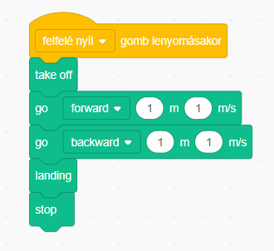

Úloha
Dron opíše písmeno T!

Skykick evo block coding : 3.2.2
Video-1 : 1.2.1 úloha | Video-2 : 1.2.1 úloha

Scratch
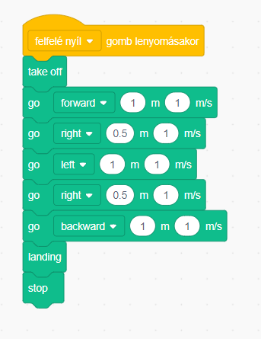

Úloha
Dron opíše štvorec bez otočenia.

Skykick evo block coding : 3.2.3
Video-1 : 1.2.1 úloha | Video-2 : 1.2.1 úloha

Scratch
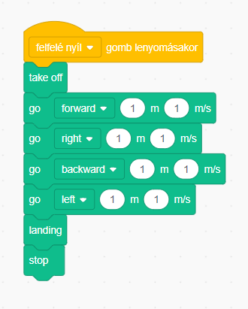

Úloha
Dron opíše písmeno H!

Skykick evo block coding : 3.2.4
Video-1 : 1.2.1 úloha | Video-2 : 1.2.1 úloha

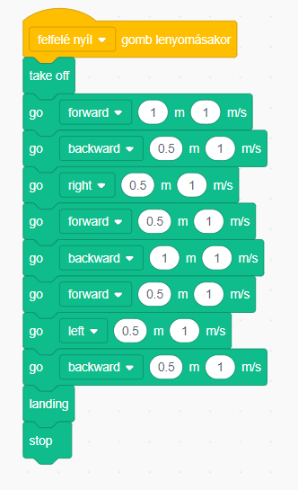
Scratch

Úloha
Dron opíše schodisko bez použitia cyklu!

Skykick evo block coding : 3.2.5
Video-1 : 1.2.1 úloha | Video-2 : 1.2.1 úloha

Scratch

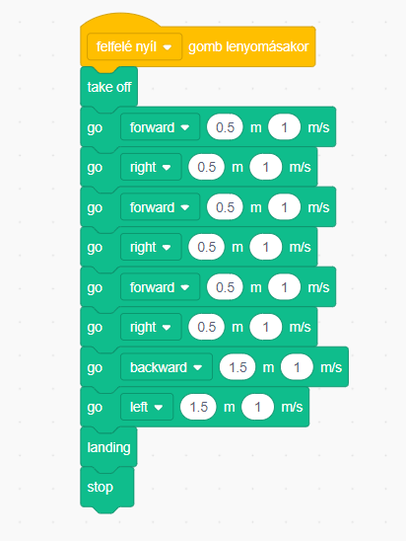

Úloha
Dron sa otočí dopredu o 180 stupňov, letí dopredu, otočí sa a potom pristáva!

Skykick evo block coding : 3.2.6
Video-1 : 1.2.1 úloha | Video-2 : 1.2.1 úloha

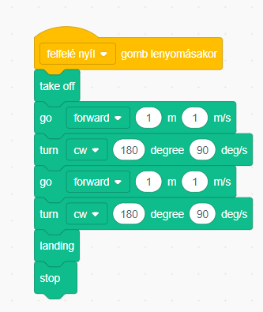
Scratch

Úloha
Dron opíše písmeno T s otočeniami!

Skykick evo block coding : 3.2.7
Video-1 : 1.2.1 úloha | Video-2 : 1.2.1 úloha

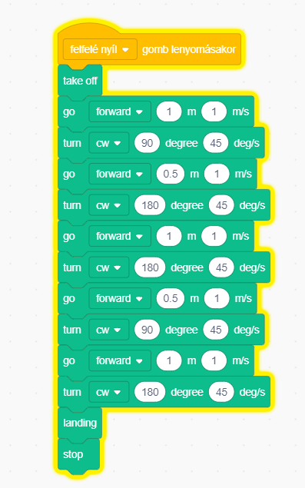
Scratch

Úloha
Dron opíše štvorec s otočeniami!

Skykick evo block coding : 3.2.8
Video-1 : 1.2.1 úloha | Video-2 : 1.2.1 úloha

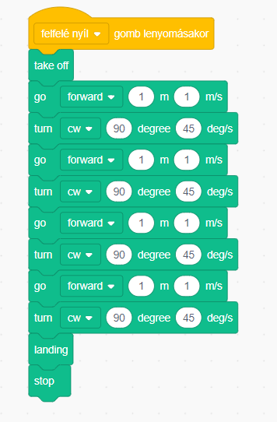
Scratch

Úloha
Dron opíše písmeno H s otočeniami!

Skykick evo block coding : 3.2.9
Video-1 : 1.2.1 úloha | Video-2 : 1.2.1 úloha

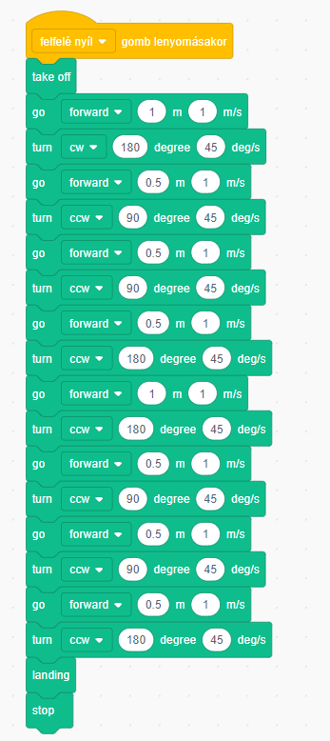
Scratch

Úloha
Dron opíše schodisko s otočeniami!

Skykick evo block coding : 3.2.10
Video-1 : 1.2.1 úloha | Video-2 : 1.2.1 úloha

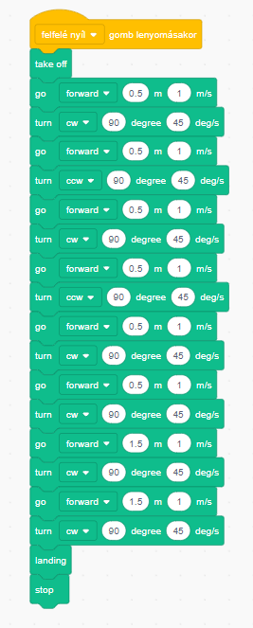
Scratch

Úloha
Dron opíše štvorec pomocou cyklov!

Skykick evo block coding : 3.2.11
Video-1 : 1.2.1 úloha | Video-2 : 1.2.1 úloha

Scratch
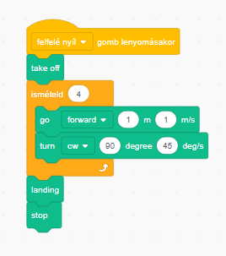

Úloha
Dron opíše schodisko pomocou cyklov bez otočenia!

Skykick evo block coding : 3.2.12
Video-1 : 1.2.1 úloha | Video-2 : 1.2.1 úloha

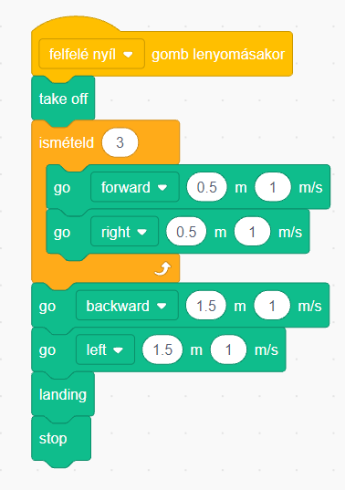
Scratch

Úloha
Dron opíše schodisko pomocou cyklov s otočeniami!

Skykick evo block coding : 3.2.13
Video-1 : 1.2.1 úloha | Video-2 : 1.2.1 úloha

Scratch
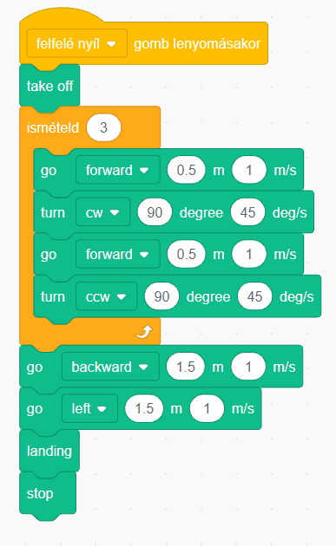

Úloha
Dron vykoná hadovitý pohyb a potom sa vráti na miesto štartu!

Skykick evo block coding : 3.2.14
Video-1 : 1.2.1 úloha | Video-2 : 1.2.1 úloha

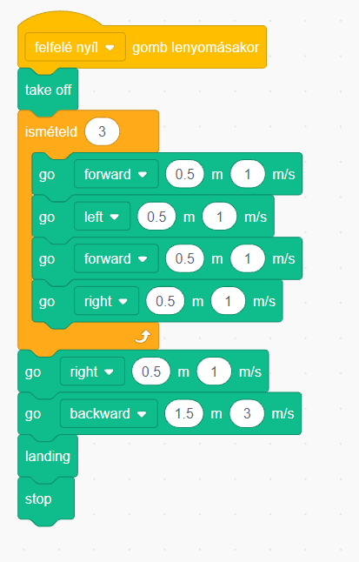
Scratch

Úloha
Dron vykoná hadovitý pohyb a potom sa vráti na miesto štartu s otočeniami!

Skykick evo block coding : 3.2.15
Video-1 : 1.2.1 úloha | Video-2 : 1.2.1 úloha

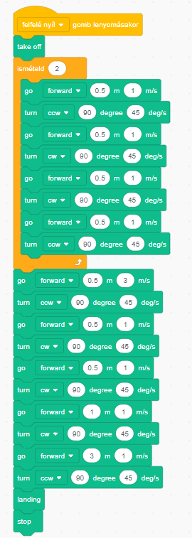
Scratch

Úloha
Dron opíše trojuholník!

Skykick evo block coding : 3.2.16
Video-1 : 1.2.1 úloha | Video-2 : 1.2.1 úloha

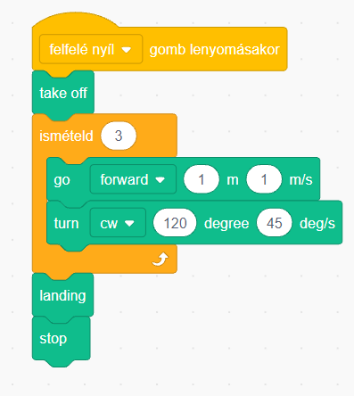
Scratch

Úloha
Dron opíše päťuholník!

Skykick evo block coding : 3.2.17
Video-1 : 1.2.1 úloha | Video-2 : 1.2.1 úloha

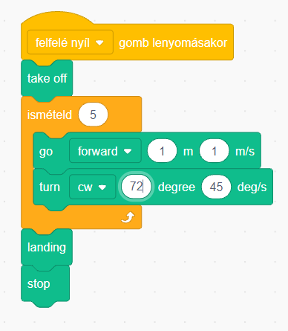
Scratch

Úloha
Dron opíše šesťuholník!

Skykick evo block coding : 3.2.18
Video-1 : 1.2.1 úloha | Video-2 : 1.2.1 úloha

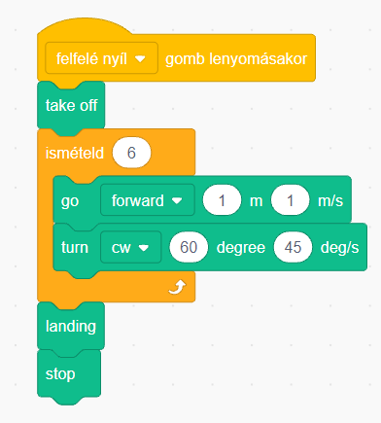
Scratch

Úloha
Dron opíše polkruh!

Skykick evo block coding : 3.2.19
Video-1 : 1.2.1 úloha | Video-2 : 1.2.1 úloha

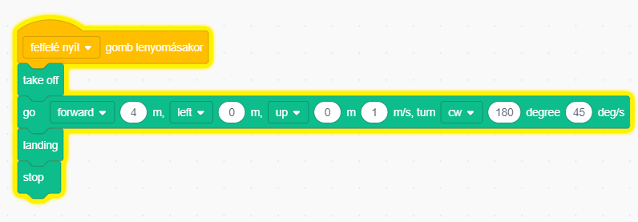
Scratch

Úloha
Dron opíše celý kruh!

Skykick evo block coding : 3.2.20
Video-1 : 1.2.1 úloha | Video-2 : 1.2.1 úloha

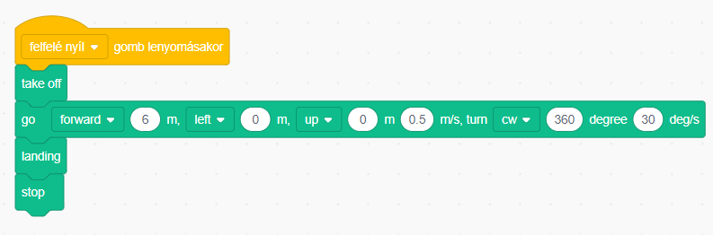
Scratch

